东华大学
数字资源远程访问系统
用户使用说明

东华大学信息化办公室
2006年6月

一、 软件安装(详见http://www.dhu.edu.cn/xxhbgs->数字资源远程访问系统->安装演示）
确定拟使用的计算机（在家里用的电脑或出差在外用的手提电脑），访问 http://www.dhu.edu.cn/xxhbgs,点击数字资源远程访问系统->远程访问软件下载，下载安装文件。
运行下载后的安装程序，安装远程访问软件。
注1：只需第一次使用时安装。
注2：软件安装完后需重启计算机。
注3：系统已限定不能在校园网内安装并使用远程访问软件。若在校园网内使用安装有远程访问软件的计算机时，需关闭远程访问（方法见本文档的第三部分），重新打开IE，否则将不能正常访问数字资源网站。
注4：安装有远程访问软件的计算机，若需重装系统，必须先卸载该软件。

二、 启动远程访问软件
启动远程访问软件的前提条件是在当前计算机上已经成功安装了远程访问软件，远程访问软件的启动可通过以下两种方式完成。（详见http://www.dhu.edu.cn/xxhbgs->数字资源远程访问系统->启动/关闭演示）

1. 通过IE浏览器工具栏启动图标启动
a、启动IE浏览器。
b、在IE浏览器工具栏点击远程访问启动图标：
浏览器工具栏启动图标

c、此时，如果远程访问软件已经成功安装，则在IE浏览器窗口的左下方会显示一特别状态栏条。

2. 通过IE浏览器菜单栏目启动
a、启动IE浏览器。
b、在IE浏览器菜单栏中点击“查看”选项：
IE浏览器菜单栏

c、点击“浏览器栏”选项, 再点击“数字资源远程访问”选项

d、此时，如果远程访问软件已经成功安装，则在IE浏览器窗口的左下方会显示一特别状态栏条

三、 远程访问的关闭使用（详见http://www.dhu.edu.cn/xxhbgs->数字资源远程访问->启动/关闭演示）
停止（关闭）远程访问软件可通过以下二种方式完成：
- 通过Internet Explore浏览器工具栏停止（关闭）图标停止（关闭）软件
a、在IE浏览器工具栏点击远程访问停止（关闭）图标
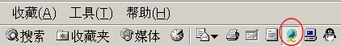
浏览器工具栏关闭图标
b、在IE浏览器窗口的左下方特别状态栏条消失。

- 通过Internet Explore浏览器菜单栏目停止（关闭）软件
a、在IE浏览器菜单栏中点击“查看”选项
IE浏览器菜单栏

b、点击 “浏览器栏”选项, 再点击“数字资源远程访问”选项

c、在IE浏览器窗口的左下方特别状态栏条消失，远程访问功能已经成功关闭。

四、 卸载数字资源远程访问软件（详见http://www.dhu.edu.cn/xxhbgs->数字资源远程访问->卸载演示，要在其它机上使用远程访问系统，必需先在原计算机上成功卸载数字资源远程访问软件）
1、启动IE，关闭远程访问软件（方法见本文档的第三部分），再关闭所有IE窗口。
2、在桌面的“开始”、“所有程序”中找到“RasDL01”
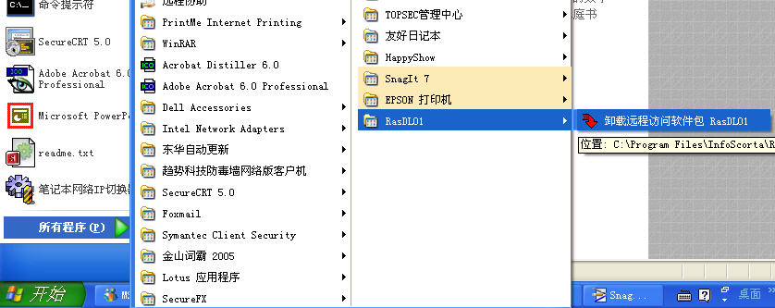
找到RasDL程序菜单

3、在“RasDL01”程序组中找到“卸载远程访问软件包 RasDL01”,并点击

4、系统出现提示界面，点击“移除”。

5、在RasDL卸载过程中，系统会自动提示删除注册操作。要成功删除注册必须保证当前计算机处于Internet连通状态。以保证删除注册成功后方可在其它机器再次安装。点击“开始删除注册”。

6、系统会提示删除注册成功。点击“确定”。
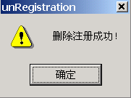
成功删除注册后的提示

7、软件成功卸载后必须重启计算机。

